

**LEMBAR KERJA PESERTA DIDIK**

**(LKPD)**

**KELAS 2**

**TEMA 7 INDAHNYA KERAGAMAN DI NEGERIKU**

**SUBTEMA 1**

**KERAGAMAN SUKU BANGSA DAN AGAMA DI NEGERIKU**

**PEMBELAJARAN 1**

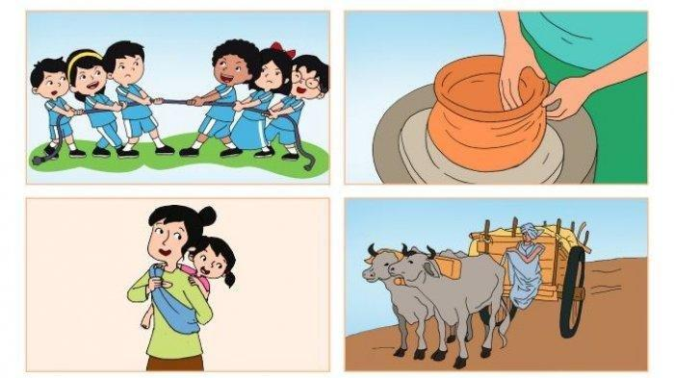

NAMA :1...........................................................................................

2. .........................................................................................

3...........................................................................................

4. .........................................................................................

5............................................................................................

KELAS :.......................................................................................

**DISUSUN OLEH: ASVYATUL M.**

**KATA PENGANTAR**

Puji syukur kehadirat Tuhan Yang Maha Esa karena atas izin-Nya penyusunan lembar kerja peserta didik (LKPD) ini dapat diselesaikan. Perkembangan ilmu pengetahuan, teknologi, serta globalisasi yang sangat pesat menuntut peserta didik agar senantiasa dinamis dan mampu mengimbangi perkembangan tersebut. Salah satu kemampuan sebagai modal untuk mengimbangi perkembangan tersebut adalah kemampuan pemecahan masalah matematis. Selain itu, aspek afektif berupa self-efficacy juga diperlukan sebagai penunjang keberhasilan usaha pengembangan kemampuan pemecahan masalah matematis.

Oleh karena itu, penulis hadirkan LKPD yang dapat meningkatkan kemampuan pemecahan masalah matematis dan self-efficacy peserta didik. LKPD untuk kelas4 Tema 7 Indahnya Keragaman di Negeriku Subtema 1 Keragaman Suku Bangsa dan Agama di Negeriku Pembelajaran 1 yang memuat materi berupa macam-macam gaya, antara lain gaya otot, gaya listrik, gaya magnet gaya gravitasi, dan gaya gesekan disusun dengan mengintegrasikan pendekatan saintifik.

Penulis menyadari bahwa dalam penyusunan LKPD ini masih memiliki kekurangan. Oleh karena itu, penulis menerima kritik dan saran yang sifatnya membangun.

Bandar Lampung, Mei 2022

Penulis

**LEMBAR KERJA PESERTA DIDIK**

Satuan Pendidikan : SDN 1 Bandar Lampung

Kelas/Semester : 4/2

Tema : 7 Indahnya Keragaman di Negeriku

Sub Tema : 1 Keragaman Suku Bangsa dan Agama di

Negeriku

Muatan Pelajaran : IPA

Pembelajaran : 1

Alokasi waktu : 30 menit

1. **Kompetensi Dasar dan Indikator**

**Muatan: IPA**

|  |  |
| --- | --- |
| **Kompetensi Dasar** | **Indikator** |
| * 1. Mengidentifikasi macam-macam gaya, antara lain: gaya otot, gaya listrik, gaya magnet, gaya gravitasi, dan gaya gesekan. | * + 1. Menelaah macam-macam gaya, antara lain: gaya otot, gaya listrik, gaya magnet, gaya gravitasi, dan gaya gesekan. (C4)     2. Menyimpulkan macam-macam gaya, antara lain: gaya otot, gaya listrik, gaya magnet, gaya gravitasi, dan gaya gesekan. (C5)     3. Menciptakan macam-macam gaya, antara lain: gaya otot, gaya listrik, gaya magnet, gaya gravitasi, dan gaya gesekan. (C6) |
| * 1. Mendemonstrasikan manfaat gaya dalam kehidupan sehari-hari, misalnya gaya otot, gaya listrik, gaya magnet, gaya gravitasi, dan gaya gesekan. | * + 1. Mempraktekkan manfaat gaya dalam kehidupan sehari-hari, misalnya gaya otot. (P3)     2. Merumuskan manfaat gaya dalam kehidupan sehari-hari, misalnya gaya otot. (P4)     3. Mendesain manfaat gaya dalam kehidupan sehari-hari, misalnya gaya otot. (P5) |

1. **Rumusan Masalah**

Berdasarkan indikator yang disajikan di atas, maka dapat dirumuskan beberapa masalah sebagai berikut.

1. Apa yang kamu ketahui tentang gaya?
2. Apa saja macam-macam gaya yang biasa kamu temui dalam kehidupan sehari-hari?
3. Bagaimana manfaat gaya dalam kehidupan sehari-hari, seperti gaya otot, gaya listrik, gaya magnet, gaya gravitasi, dan gaya gesekan?

c

1. **Alat dan Bahan**

**Alat:**

1. Buku Siswa kelas 4 SD/MI Tema 7 “INDAHNYA KERAGAMAN DI NEGERIKU“ edisi revisi 2017
2. Peralatan percobaan:
3. Meja
4. Lampu
5. Magnet dan paku
6. Koin
7. Lantai ruang kelas

**Bahan:**

LKPD

1. **Langkah Kerja**
2. Dorong meja belajarmu pelan-pelan hingga bergeser sedikit, lalu tarik ke posisi semula.
3. Amatilah lampu yang menyala di ruang kelasmu.
4. Ambil magnet dan paku, kemudian dekatkan paku tersebut dengan magnet.
5. Ambil koin, lalu lemparkan koin terebut ke atas dan amatilah mengapa koin terebut dapat terjatuh.
6. Berjalanlah di lantai ruang kelas, lalu amati bagaimana cara gaya bekerja pada gerakan berjalan tersebut.
7. **Penyajian Data Hasil Percobaan**

Setelah melakukan kegiatan tersebut, isilah tabel berikut!

|  |  |  |  |
| --- | --- | --- | --- |
| **No.** | **Kegiatan Aktivitas** | **Aktivitas yang Dilakukan** | **Hasil** |
| 1 |  |  |  |
| 2 |  |  |  |
| 3 |  |  |  |
| 4 |  |  |  |
| 5 |  |  |  |

Tulislah laporan kegiatan percobaan tentang gaya pada benda yang baru saja kamu lakukan!

|  |
| --- |
| **Laporan Percobaan Pemantulan dan Penyerapan Bunyi** |
| Nama Percobaan: |
| Tujuan Percobaan: |
| Alat dan Bahan: |
| Langkah Kerja: |
| Hasil Percobaan: |
| Kesimpulan: |

1. **Soal Tindak Lanjut**

Berdasarkan hasil percobaan yang telah kamu lakukan di atas, jawablah pertanyaan-pertanyaan di bawah ini dengan tepat.

1. Mengapa percobaan yang telah kamu lakukan termasuk kedalam peristiwa gaya?
2. Berdasarkan percobaan tersebut, gaya apa saja yang dapat kamu temukan?
3. Bagaimana gaya dapat bekerja pada langkah kerja poin c?
4. Berdasarkan langkah kerja poin d, berikan contoh lain dalam kehidupan sehari-hari dengan memiliki prinsip gaya yang sama.
5. Bagaimana manfaat yang terdapat pada percobaan gaya poin e?
6. **Kesimpulan**

Gaya adalah gerakan menarik atau mendorong yang menyebabkan pergerakan pada benda. Selain membuat benda bergerak, gaya juga bisa mengubah arah, kecepatan, bahkan mengubah bentuk benda. gaya memiliki pengaruh terhadap benda, yaitu: gaya menyebabkan benda yang diam menjadi bergerak, gaya menyebabkan benda yang bergerak menjadi diam, gaya menyebabkan perubahan arah benda, gaya dapat membuat pergerakan benda lebih cepat, dan gaya menyebabkan benda berubah bentuk. Adapun macam-macam gaya yang biasa ditemui dalam kehidupan sehari-hari adalah gaya otot, gaya listrik, gaya magnet, gaya gravitasi, dan gaya gesek.

